  \ | Προχωρημένη επιμόρφωση για την αξιοποίηση και εφαρμογή των Τ.Π.Ε. στη διδακτική πράξη  Επιμόρφωση Β2 επιπέδου ΤΠΕ  Συστάδα: ΞΕΝΕΣ ΓΛΩΣΣΕΣ

ΕΠΙΜΟΡΦΩΤΙΚΟ ΥΛΙΚΟ

Template εκπαιδευτικού σεναρίου

Έκδοση 3η

ΜΑΡΤΙΟΣ 2025
Πράξη: |  | ΕΠΙΜΟΡΦΩΣΗ ΕΚΠΑΙΔΕΥΤΙΚΩΝ ΓΙΑ ΤΗΝ ΑΞΙΟΠΟΙΗΣΗ ΚΑΙ ΕΦΑΡΜΟΓΗ ΤΩΝ ΨΗΦΙΑΚΩΝ ΤΕΧΝΟΛΟΓΙΩΝ ΣΤΗ ΔΙΔΑΚΤΙΚΗ ΠΡΑΞΗ (ΕΠΙΜΟΡΦΩΣΗ Β’ ΕΠΙΠΕΔΟΥ ΤΠΕ)/ Μεταφερόμενη πράξη της ΠΠ 2014-2020
Φορείς Υλοποίησης: |  |   Δικαιούχος  φορέας:  Διεύθυνση Εκπαιδευτικών Τεχνολογιών,  Επιμόρφωσης και Πιστοποίησης

Συμπράττων
φορέας:


Τίτλος σεναρίου:
Kommunikationsmedien heute
Δημιουργός:

Εκπαιδευτικός Γερμανικής Γλώσσας
Τσιτίνη Ευδοξία
- Ταυτότητα Σεναρίου

Γνωστικό αντικείμενο:
Γερμανική Γλώσσα
Σύνδεση με ενότητα σχολικού εγχειριδίου:
Το σενάριο μπορεί να συνδεθεί με την Ενότητα 3 Sehen und Erleben και το Κεφάλαιο 8 με τον τίτλο Siehst du fern? του σχολικού βιβλίου της Α΄Λυκείου Deutsch ein Hit ! 2 (τεύχος β΄). Η Θεματική του είναι «Μέσα Επικοινωνίας σήμερα» και σύμφωνα με το Νέο Πρόγραμμα Σπουδών για το Λύκειο ανήκει Θεματικό Πεδίο: Τεχνολογία και Ψηφιακός Κόσμος στη θεματική ενότητα: Μέσα Επικοινωνίας, Παρελθόν-Παρόν και Μέλλον.
Προφίλ μαθητών:
Το σενάριο απευθύνεται σε μαθητές Α΄ Λυκείου, 14 στο σύνολο.
Επίπεδο γλωσσομάθειας:
Α2/Α2+ σύμφωνα με την εξάβαθμη κλίμακα του ΚΕΠΑ
Χρονική διάρκεια:
6 διδακτικές ώρες. Η υλοποίηση του σεναρίου προϋποθέτει τη χρήση του εργαστηρίου Πληροφορικής και την ύπαρξη διαδραστικού πίνακα με διαδικτυακή σύνδεση.
Προαπαιτούμενες γνώσεις των μαθητών:
‘Όλοι οι μαθητές έχουν διδαχθεί τη Γερμανική Γλώσσα στις προηγούμενες τάξεις του Γυμνασίου και γνωρίζουν επίσης πολύ καλά Αγγλικά. Αναμένεται να υπάρχει σχετική ομοιογένεια σε σχέση με το γνωστικό επίπεδο της τάξης διαφορετικά στις προτάσεις και διαφορετικές εκδοχές του σεναρίου αναφέρονται πτυχές διαφοροποίησης που έχουν να κάνουν με το τρόπο επιλογής των μαθητών στις ομάδες, τα εργαλεία και τον χρόνο υλοποίησης. Ειδικά για την εφαρμογή του σεναρίου οι συμμετέχοντες μαθητές είναι θεμιτό να είναι σχετικά εξοικειωμένοι με: 1. την εργασία σε ομάδες, 2. την έρευνα στο διαδίκτυο, 3. να γνωρίζουν να χρησιμοποιούν την πλατφόρμα του Πανελλήνιου Σχολικού δικτύου eclass, ψηφιακά εργαλεία όπως συνεργατικά έγγραφα google forms, εργαλεία για την δημιουργία συννεφόλεξου και εικόνων , εργαλείο για την κατασκευή ψηφιακής αφίσας, για παραγωγή αρχείων ήχου και βίντεο.
- Σκεπτικό του σεναρίου/ Αιτιολόγηση των επιλογών
Η επιλογή της θεματικής ενότητας Τεχνολογία & Ψηφιακός κόσμος του πεδίου Καθημερινή ζωή έγινε με βάση τα Νέα Προγράμματα Σπουδών για την Γερμανική γλώσσα και εξειδικεύτηκε στο περιεχόμενο και στον τίτλο «Kommunikationsmedien heute»,βάσει της οποίας θα επιδιωχθούν τα Προσδοκώμενα Μαθησιακά Αποτελέσματα. Επιλέχθηκε λοιπόν επειδή ανταποκρίνεται εξίσου στα ηλικιακά ενδιαφέροντα και στις εμπειρίες των μαθητών/τριών και προτείνεται να εφαρμοστεί μετά την κατάκτηση του στόχου του κεφαλαίου 8 του σχολικού βιβλίου «μαθαίνω να μιλάω για το πρόγραμμα της τηλεόρασης/Siehst du fern? », που έχει μεν επεξεργαστεί και ολοκληρώσει το τμήμα σε προηγούμενα μαθήματα, αποτελεί δε ένα μέσο που δεν καταλαμβάνει πλέον στην καθημερινότητα των εφήβων την πρώτη θέση. Με αφορμή ένα εκπαιδευτικό πρόβλημα που τίθεται στην αρχή, παροτρύνονται να δημιουργήσουν ένα τελικό έργο/προϊόν που θα παρουσιαστεί πρώτα στην τάξη και έπειτα θα χρησιμοποιηθεί άμεσα και απτά στην σχολική πραγματικότητα των μαθητών (μάθηση με νόημα). Γνωρίζουν πως πρέπει να συνεργαστούν όλοι ενεργά καθώς επιδιώκεται μέσω συνεργατικής δράσης σε ομάδες, βιωματικής προσέγγισης, να καταλήξουν σε επίκαιρα, αυθεντικά γραφήματα-στατιστικές που προτείνεται να χρησιμοποιηθούν ως βάση για την συγγραφή άρθρου που θα δημοσιευτεί στο ξενόγλωσσο περιοδικό του σχολείου μας. Θα αναπτύξουν την πρόσληψη και την μεταβίβαση πληροφοριών, θα εκφράσουν δημιουργικά τη γνώμη τους για της επιπτώσεις στην εξέλιξη της τεχνολογίας και θα αφυπνίσουν συνομήλικούς τους. Ο σχολιασμός και η δημοσίευση των αποτελεσμάτων των δικών τους συνηθειών σε σχέση με τα ψηφιακά μέσα θα συνδέσει την κριτική διαγλωσσική και διαπολιτισμική σύγκριση της καθημερινότητας τους με αυτή των εφήβων στην Γερμανία ή ενδεχομένως και με αναφορές και σε άλλες χώρες Επιπλέον οδηγούνται βιωματικά να συνειδητοποιήσουν οι μαθητές τι σημαίνει "καλή" χρήση ή κατάχρηση των ψηφιακών μέσων και καλούνται επίσης να δημιουργήσουν ένα συνοπτικό φυλλάδιο ή αφίσα ορθής χρήσης των ψηφιακών μέσων. Ερευνούν το διαδίκτυο και καταγράφουν πληροφορίες, προετοιμάζονται με βάση φύλλα εργασίας για το περιεχόμενο της παρουσίασής τους. Τα ψηφιακά μέσα που επιλέγονται στηρίζουν την ανάπτυξη κριτικού, οπτικού, ψηφιακού και πληροφοριακού γραμματισμού. Η επιλογή και η δημιουργία των κειμένων προς δημοσιοποίηση στο ξενόγλωσσο ψηφιακό περιοδικό του σχολείου θα πραγματοποιηθεί τις δύο τελευταίες ώρες του σεναρίου στα πλαίσια ενός μικρής διάρκειας σχεδίου εργασίας (Projekt) όπου οι μαθητές εφαρμόζουν τις γνώσεις τους. Συνολικά στην μεθοδολογία αξιοποίησης του γραμματισμού, ακολουθείται το μοντέλο των τεσσάρων πόρων στους διαφορετικούς ρόλους που επιτελούν οι μαθητές και συνδέονται με τέσσερις ικανότητες.
Αναμενόμενα μαθησιακά αποτελέσματα
(α) σε σχέση με το γνωστικό αντικείμενο
-Να γνωρίσουν οι μαθητές το λεξιλόγιο της θεματικής ενότητας «Τεχνολογία και Ψηφιακός Κόσμος» και ειδικότερα συσκευές, κοινωνικά δίκτυα, εφαρμογές
- να αντλούν πληροφορίες από απλά δομημένο πληροφοριακό ή περιγραφικό κείμενο αυθεντικού λόγου.
- να συντάσσουν απλές προτάσεις δίνοντας πληροφορίες για τις συνήθειές τους
- να εκφράζουν τη γνώμη τους για τα Μέσα Επικοινωνίας
- να περιγράφουν και να επεξεργάζονται με κατάλληλα γλωσσικά μέσα εικόνες
- να περιγράφουν με κατάλληλα γλωσσικά μέσα γράφηματα/διαγράμματα και στατιστικά αποτελέσματα.
- να περιγράφουν με τα κατάλληλα γλωσσικά μέσα μια εικόνα και να εκφράζουν υποθέσεις και για το κύριο μήνυμα μιας εικόνας.
- να κρατούν σημειώσεις στη γλώσσα στόχο.
-να παράγουν στη γλώσσα στόχο ένα προφορικό (περιγραφή συνηθειών) κείμενο.
- να αναπτύξουν διαμεσολαβητική ικανότητα.

(β) σε σχέση με τη χρήση της τεχνολογίας,
-να κάνουν στοχευμένη ιστοεξερεύνηση στο διαδίκτυο αναζητώντας και εντοπίζοντας το κατάλληλο για την περίσταση υλικό σε ψηφιακά περιβάλλοντα.
-να αναπτύξουν οπτικό γραμματισμό τόσο κατά την επεξεργασία όσο και τη δημιουργία ψηφιακού υλικού, (συννεφόλεξο, σύντομο βίντεο,Infographik, ψηφιακού ενημερωτικό φυλλαδίου ή αφίσα, ψηφιακό βιβλίο)
-να κάνουν χρήση ψηφιακού εργαλείου συνεργατικής μορφής προκειμένου να συνδιαμορφώσουν ένα τελικό πολυτροπικό κείμενο.
-να καλλιεργήσουν τις δεξιότητές τους έτσι ώστε να μπορούν να αναλάβουν παρόμοιες
πρωτοβουλίες στο μέλλον.
(γ) σε σχέση με τη μαθησιακή διαδικασία και τις γνώσεις για τον κόσμο,
-να βελτιώσουν τις γνώσεις τους στην γλώσσα στόχο, Να βελτιώσουν τις γνώσεις τους για τη, με την παραγωγή προφορικών και γραπτών κειμένων, συμπεριλαμβάνοντας προσωπικές πληροφορίες.
-να αναπτύξουν κριτικό γραμματισμό, μέσα από την έρευνα, την αξιολόγηση και επιλογή του κατάλληλου υλικού
- να αναπτύξουν κοινωνικό γραμματισμό μέσω της επικοινωνίας και της συνεργασίας με τους συμμαθητές τους και της εφαρμογής δημοκρατικών διαδικασιών για τη λήψη αποφάσεων.
-να αναπτύξουν πολυτροπικό γραμματισμό (ανάπτυξη κειμένων με σύνθεση τρόπων σημείωσης όπως βίντεο, κείμενο, εικόνα.
- να μπορούν να αξιολογούν τη μαθησιακή διαδικασία απαντώντας σε ερωτηματολόγια.
- να αναπτύσσουν την επικοινωνιακή τους ικανότητα και τις κοινωνικές τους δεξιότητες καθώς με τη βοήθεια του νέου λεξιλογίου μέσα από απλές ερωτήσεις θα επικοινωνήσουν με τον συνομιλητή τους και θα κάνουν αναφορά και στους κινδύνους που εγκυμονεί η ανεξέλεγκτη χρήση των ψηφιακών μέσων
Αναλυτική περιγραφή
1^{η} Διδακτική ώρα
1^{η} Δραστηριότητα: Aufwärmphase/Εισαγωγή στη δομή περιγραφής
Διάρκεια: 5’
Είδος δραστηριότητας: καταιγισμός ιδεών με παραγωγή γραπτών σημειώσεων.
Οργάνωση τάξης: ολομέλεια
Ρόλος και ενέργειες εκπαιδευτικού: συντονιστικός στην εισαγωγή του θέματος και ενθαρρυντικός σε συμμετοχή των μαθητών στη καταγραφή εκφραστικών μέσων και εκφράσεων. Ο εκπαιδευτικός αφού χαιρετίζει τους μαθητές και διαμοιράζει το φύλλο εργασίας 1, ενημερώνει τους μαθητές ότι στα έγγραφα του μαθήματος στην πλατφόρμα eclass έχουν όλοι το ψηφιακό φύλλο εργασίας για όλες τις ώρες της ενότητας. Προβάλλει στο διαδραστικό πίνακα ένα σχήμα με τα δομικά χαρακτηριστικά της περιγραφής μιας εικόνας. και τους ζητά να τις συμπληρώσουν. Καταγράφει σχετικές λέξεις και εκφράσεις που χρησιμοποιούνται για περιγραφή και τις συγκεντρώνει, δείχνοντας και συμπληρωμένα το σχήμα.
Ενέργειες μαθητή: οι μαθητές συμπληρώνουν με εκφράσεις προφορικά και συγκρίνουν με την ολοκλήρωση του σχήματος.
Πηγές - Εργαλεία: διαδραστικός πίνακας φύλλο εργασίας 1. Ψηφιακό φύλλο εργασίας
https://docs.google.com/document/d/1tl-7LOWG6SbhEFAfTvxFqxJZ2kDs8CCJ0dGGP1nI258/edit?tab=t.0
Αποτελέσματα της δραστηριότητας: Διερεύνηση/ανάκληση των πρότερων γλωσσικών γνώσεων των μαθητών στην περιγραφή εικόνων με χρήση απλές φράσεις και προτάσεις τόσο για να περιγράψουν με συνεκτικότητα το θέμα της εικόνας όσο και για να το ερμηνεύουν το μήνυμά της.
2^{η} Δραστηριότητα: Einstieg/Εισαγωγή στο θέμα Μέσα Επικοινωνίας
Διάρκεια: 10’
Είδος δραστηριότητας: καταιγισμός ιδεών με παραγωγή γραπτών σημειώσεων και συζήτηση.
Οργάνωση τάξης: ατομική δραστηριότητα και σε ολομέλεια
Ρόλος και ενέργειες εκπαιδευτικού: συντονιστικός στην εισαγωγή και τη σύντομη συζήτηση και του ενθαρρυντικός σε συμμετοχή των μαθητών στη καταγραφή λεξιλογίου και εκφράσεων. Προβάλλει στο διαδραστικό πίνακα 2 εικόνες και τους ζητά να καταγράψουν σχετικές λέξεις και εκφράσεις που τους έρχονται αυθόρμητα στο μυαλό στο φύλλο εργασίας 1.
Ενέργειες μαθητή: οι μαθητές καλούνται να παρατηρήσουν τις εικόνες, περιγράψουν και να διατυπώσουν υποθέσεις, τις οποίες σημειώνουν. Ως αποκωδικοποιητές παρατηρούν κα σχολιάζουν τα χαρακτηριστικά.
Πηγές - Εργαλεία: διαδραστικός πίνακας, φύλλο εργασίας 1
Αποτελέσματα της δραστηριότητας: Διερεύνηση των πρότερων γλωσσικών γνώσεων των μαθητών. Στις υποθέσεις που εκφράζονται αναμένεται να ανακαλέσουν οι μαθητές πρότερες γνώσεις παίρνοντας ενεργό μέρος στη συζήτηση και να εντοπίσουν σημειώνοντας π.χ. εφαρμογές, συσκευές που συνδέονται με τον τίτλο. Η εικόνα αποκωδικοποιείται ως προς τα επίπεδα σύνθεσής της με στόχο να εξασκούνται οι μαθητές στον εντοπισμό του μηνύματος και της λειτουργίας της (οπτικός γραμματισμός). Λειτουργούν ως αποκωδικοποιητές και συμμέτοχοι σύμφωνα με το μοντέλο των τεσσάρων πόρων.
3^{η} Δραστηριότητα: Εξάσκηση λεξιλογίου-Δημιουργία συννεφόλεξου
Διάρκεια: 20‘
Είδος δραστηριότητας: Λεξιλογική ταξινόμηση με ψηφιακή εφαρμογή.
Οργάνωση τάξης: ομαδική εργασία και σε ολομέλεια.
Ρόλος και ενέργειες εκπαιδευτικού: Ο εκπαιδευτικός συνεχίζει συντονιστικά με την ανάθεση της 1^{ης} δραστηριότητας του ψηφιακού φύλλου, όπου θα εργαστούν οι μαθητές και τους ζητά, αφού τους χωρίζει σε ομάδες 2 -3 ατόμων να συμπληρώσουν στην προτεινόμενη εφαρμογή τις σημειώσεις τους. Κάνει μια σύντομη παρουσίαση των σχημάτων των ομάδων και ζητά τον εντοπισμό των συχνότερων/κοινών ή διαφορετικών λέξεων. του έργου. Συνεχίζει με διευκολυντικό ρόλο.
Ενέργειες μαθητή: οι μαθητές συμπληρώνουν τις σημειώσεις τους σε σχήμα της εφαρμογής, σύμφωνα με τις οδηγίες του ψηφιακού φύλλου εργασίας που είναι ανεβασμένο στο έγγραφα της ενότητας στην πλατφόρμα eclass και έπειτα στέλνουν την πρότασή τους. Αναφέρονται τα αποτελέσματα - πορίσματα από τον παρουσιαστή της κάθε ομάδας. Ειδικότερα η κάθε ομάδα θα εντοπίσει με βάση τις λέξεις με μεγαλύτερη συχνότητα εμφάνισης, συσχετίζουν τη δική τους σκέψη.
Πηγές - Εργαλεία: ψηφιακό φύλλο εργασίας. εφαρμογή δημιουργίας συννεφόλεξου: https://wordart.com
Αποτελέσματα της δραστηριότητας: Μέσα από αυτόν τον έλεγχο της συχνότητας εμφάνισης των λέξεων, μπορούν οι μαθητές να συγκρίνουν το δικό τους σχήμα με των άλλων ομάδων να εντοπίσουν κοινά στοιχεία, να παρουσιάσουν με διασκεδαστικό τρόπο την ιδεοθύελλα για να εμπλουτίσουν το λεξιλόγιό τους.
4^{η} Δραστηριότητα: Πρόταση εικόνων σχετικές με το θέμα
Διάρκεια: 10΄
Είδος δραστηριότητας: Αναζήτηση δημιουργία εικόνων στο διαδίκτυο ή και δημιουργία ψηφιακής εικόνας
Οργάνωση τάξης: εργασία σε δυάδες
Ρόλος και ενέργειες εκπαιδευτικού:
Ο ρόλος του είναι διευκολυντικός. Προτρέπει τους μαθητές να παρουσιάσουν εικόνες που σχετίζονται στοχευμένα με το θέμα. Δίνει επιλογή στις ομάδες και παραπέμπει σε πηγές για ελεύθερες εικόνες στις ομάδες και σε εργαλεία δημιουργίας. Εμφανίζει στην ολομέλεια της τάξης την επιλογή των εικόνων και συντονίζει τον σχολιασμό τους.
Ενέργειες μαθητή: Μεταφέρονται σε συνδέσμους που θα τους οδηγήσουν σε επιλογή ενδεδειγμένης εικόνας δικής τους προτίμησης σχετικά με το θέμα Μέσα Επικοινωνίας και τις στέλνουν από τον λογαριασμό τους στην πλατφόρμα eclass. Ως συμμέτοχοι κειμένου εντοπίζουν τα -πετυχημένα ή όχι- χαρακτηριστικά της εικόνας και ως αναλυτές προτείνουν αν και τι θα άλλαζαν, διατυπώνοντας την προσωπική τους άποψη.
Πηγές - Εργαλεία: διαδραστικός πίνακας, υπολογιστής.
για την επιλογή εικόνων: https://pixabay.com/de/
https://www.pexels.com/el-gr/
https://unsplash.com/
για την δημιουργία εικόνων:
https://www.freepik.com/ai/image-generator
https://www.canva.com/
Αποτελέσματα της δραστηριότητας: Οι μαθητές αναπτύσσουν ψηφιακό και κριτικό γραμματισμό καθώς ερευνούν διαδικτυακές πηγές. Πληροφορούνται και προβληματίζονται ενδεχομένως και για το ζήτημα των πνευματικών δικαιωμάτων στην χρήση υλικού. Εμπλέκονται στη δημιουργία υλικού και αναπτύσσουν την δημιουργικότητα και τη φαντασία τους.

2^{η} Διδακτική ώρα
1^{η} Δραστηριότητα: : Άσκηση Λεξιλογίου Medien
Διάρκεια: 10΄
Είδος δραστηριότητας: Συμπλήρωση άσκησης κλειστού τύπου σχηματισμού και αντιστοίχισης λεξιλογίου.
Οργάνωση τάξης: ατομική δραστηριότητα
Ρόλος και ενέργειες εκπαιδευτικού:
Ο ρόλος του είναι συντονιστικός και διευκολυντικός. Αναθέτει στην άσκηση 1 και αξιολογεί τις απαντήσεις.
Ενέργειες μαθητή: Μεταφέρονται στον σύνδεσμο του ψηφιακού εργαλείου που θα τους οδηγήσει σε μια δραστηριότητα εξάσκησης του λεξιλογίου Συνεχίζουν με μια παιγνιώδη άσκηση σχηματισμού λέξεων κλειστού τύπου. Μπορεί να επαναληφθεί και να γίνει προβολή απαντήσεων, οπότε έχει άμεση ανατροφοδότηση.
Πηγές - Εργαλεία: H/Y διαδικτυακή άσκηση https://wordwall.net/ και φύλλο εργασία 2^{ης} διδακτικής ώρας
Αποτελέσματα της δραστηριότητας: Οι μαθητές μπορούν να κατανοήσουν, να εξασκήσουν αλλά και να εμπλουτίσουν το λεξιλόγιό τους στη θεματική ενότητα.
2^{η} Δραστηριότητα: Meine Lieblingsmedien κείμενα συνεντεύξεων
Διάρκεια: 20΄
Είδος δραστηριότητας: άσκηση κατανόησης κειμένoυ-selektives Lesen.
Οργάνωση τάξης: ατομική και ολομέλεια.
Ρόλος και ενέργειες εκπαιδευτικού: Ο εκπαιδευτικός είναι καθοδηγητικός, συμβουλευτικός και ενθαρρυντικός.
Ο εκπαιδευτικός παραπέμπει σε ιστοσελίδα τους μαθητές, στις δραστηριότητες της 2^{ης} διδακτικής ώρας για να μεταβούν σε ιστοσελίδα με 5 αυθεντικά κείμενα συνεντεύξεων. Αφού διαβάσουν κείμενα με προσωπικές απόψεις για το αγαπημένο μέσο πληροφόρησης τους ζητά να α) λύσουν άσκηση Σωστό -Λάθος και β) επιλέξουν με ποιο πρόσωπο ταυτίζεται η προσωπική τους γνώμη. Τους δίνεται επίσης η οδηγία να χρησιμοποιήσουν και το ψηφιακό λεξικό https://el.pons.com για τυχόν άγνωστες λέξεις
Ενέργειες μαθητή: οι μαθητές ως συμμέτοχοι κειμένου και κατασκευαστές νοήματος θα πρέπει να συνάγουν πληροφορίες, να εντοπίσουν και να κατανοήσουν τα βασικά νοήματα του κειμένου, να εντοπίσουν συγκεκριμένες πληροφορίες και να συγκρίνουν τις συνήθειές τους με αυτές συνομηλίκων τους στη Γερμανία.
Πηγές - Εργαλεία: υπολογιστής, φύλλο εργασίας 2, ιστοσελίδα: https://www.pasch-net.de/de/lernmaterial/kultur-musik/lieblingsmedien.html
Αποτελέσματα της δραστηριότητας: Οι μαθητές μελετούν μέσω ενός κειμένου τις απόψεις συνομηλίκων τους. Χρησιμοποιούν την γερμανική γλώσσα ως όχημα κατανόησης αυθεντικών πληροφοριών του παγκόσμιου ιστού.
3^{η} Δραστηριότητα: Meine Lieblingsmedien παραγωγή γραπτού λόγου
Διάρκεια: 15΄
Είδος δραστηριότητας: παραγωγή σύντομου γραπτού κειμένου- εκφράζω και περιγράφω τις συνήθειές μου.
Οργάνωση τάξης: Ομαδική εργασία.
Ρόλος και ενέργειες εκπαιδευτικού: Ο εκπαιδευτικός με συντονιστικό ρόλο ομαδοποιεί τους μαθητές ανάλογα με το πρόσωπο που επέλεξαν στην προηγούμενη φάση και τους υποστηρίζει στην παραγωγή σύντομου γραπτού κειμένου δίνοντάς υποστηρικτικές προτάσεις για τη δομή του. Τους ενημερώνει ότι θα αποτελέσει τη βάση για δημιουργία σύντομου βίντεο.
Ενέργειες μαθητή: Οι μαθητές καλούνται να συντάξουν σύντομο κείμενο όπου θα εκφράζουν την χρήση των αγαπημένων μέσων επικοινωνίας. προσέχοντας να ακολουθήσουν τη δομή και την έκταση που τους παρουσιάστηκε στην προηγούμενη δραστηριότητα κατανόησης των συνεντεύξεων. Ως χρήστες κειμένου επιλέγουν πληροφορίες και συνθέτουν σύντομη περιγραφή.
Πηγές - Εργαλεία: Φύλλο εργασίας 2
Αποτελέσματα της δραστηριότητας: Οι μαθητές μπορούν να χρησιμοποιούν λεξιλόγιο της συγκεκριμένης θεματικής ενότητας καθώς και αναγκαία συντακτικά μέσα για να ετοιμάσουν το δικό τους κείμενο περιγράφοντας συνήθειες.
3^{η} Διδακτική ώρα
1^{η} Δραστηριότητα: Meine Lieblingsmedien κατασκευή βίντεο
Διάρκεια: 20΄
Είδος δραστηριότητας: δημιουργία βίντεο
Οργάνωση τάξης: Ομαδική εργασία 2-3 ατόμων, ολομέλεια.
Ρόλος και ενέργειες εκπαιδευτικού: Διδακτικός ως προς την αξιοποίηση ενός ψηφιακού εργαλείου και συντονιστικός στις ομάδες να συμπεριληφθεί η εργασία όλων των μαθητών. Ο εκπαιδευτικός συντονίζει τις παρουσιάσεις των ομάδων.
Ενέργειες μαθητή: Οι μαθητές κάνουν χρήση ψηφιακού εργαλείου προκειμένου να συνδιαμορφώσουν ένα τελικό πολυτροπικό κείμενο και ηχογραφούν την περιγραφή τους. Στέλνουν τους συνδέσμους ώστε να παρουσιαστούν στην ολομέλεια.
Πηγές - Εργαλεία: Η/Υ εφαρμογές www.vidnoz.com, (www.voki.com), https://vocaroo.com/
Αποτελέσματα της δραστηριότητας: Η κατασκευή του βίντεο συμβάλλει στην καλλιέργεια του πολυτροπικού και ψηφιακού γραμματισμού των μαθητών. Η επιλεγμένη εφαρμογή κινητοποιεί ευχάριστα την ενασχόλησή τους ενδυναμώνοντας τον ψηφιακό γραμματισμό. Επειδή χρησιμοποιείται άβαταρ και μπορεί για παράδειγμα να επιλεγεί και αλλαγή φωνής, ταχύτητας εκφοράς λόγου και άλλων στοιχείων για κάποιους διστακτικότερους μαθητές.
2^{η} Δραστηριότητα: σύντομη συζήτηση
Διάρκεια: 10’
Είδος δραστηριότητας: παραγωγή προφορικού λόγου
Οργάνωση τάξης: ολομέλεια.
Ρόλος και ενέργειες εκπαιδευτικού: συντονιστικός ρόλος. Ρωτάει τους μαθητές την άποψή τους, αν κάποια ή ποια από τις περιγραφές στα βίντεο της προηγούμενης δραστηριότητας μπορεί να χαρακτηριστεί ως καλή ή κακή χρήση.
Ενέργειες μαθητή: Οι μαθητές διατυπώνουν προφορικά στην ολομέλεια τις σκέψεις τους και τις απαντήσεις τους επιχειρηματολογώντας.
Πηγές - Εργαλεία: διαδραστικός πίνακας
Αποτελέσματα της δραστηριότητας: Οι μαθητές με αφορμή τη δική τους παραγωγή μπορούν προφορικά να εκφράσουν σύντομα την άποψή τους, προβληματίζονται σχετικά με τη χρήση των μέσων. Εδώ επιδιώκεται να ευαισθητοποιηθούν σε πρώτη φάση και ως προς τις συνέπειες λανθασμένης χρήσης. Ως αναλυτές κειμένου εκφράζουν τις απόψεις τους.
3^{η} Δραστηριότητα: κατανόηση κειμένου
Διάρκεια: 15’
Είδος δραστηριότητας: συμπλήρωση ερωτηματολογίου
Οργάνωση τάξης: ατομική εργασία
Ρόλος και ενέργειες εκπαιδευτικού:
Ενέργειες μαθητή: Οι μαθητές συμπληρώνουν στο φύλλο εργασίας από περιοδικό ένα τεστ ερωτηματολογίου με θέμα «Τι είδους χρήστης των μέσων κοινωνικής δικτύωσης είσαι;» Οι βαθμοί που θα συγκεντρώσουν θα τους χαρακτηρίσουν ανάλογα.
Πηγές - Εργαλεία: φύλλο εργασίας 3
Αποτελέσματα της δραστηριότητας: Οι μαθητές ως συμμέτοχοι στο κείμενο αναπτύσσουν περαιτέρω γλωσσική ικανότητα κατανόησης και συγκρίνουν τα συμπεράσματα της συζήτησης. Διαπιστώνουν αν και κατά πόσο άλλαξε η άποψή τους μετά από αυτό το κείμενο.
4^{η} Διδακτική ώρα
1^{η} Δραστηριότητα: σχολιασμός-συζήτηση γραφήματος
Διάρκεια: 10’
Είδος δραστηριότητας: κατανόηση γραπτού λόγου-γραφήματος
Οργάνωση τάξης: ομαδική δραστηριότητα
Ρόλος και ενέργειες εκπαιδευτικού: ο εκπαιδευτικός αναλαμβάνει κυρίως τον ρόλο του διευκολυντή και συντονιστή. Παρουσιάζει 3 γραφήματα, ένα σε κάθε ομάδα που έχει χωρίσει, με τίτλους και περιεχόμενο σχετικό με την χρήση των μέσων από εφήβους στην Γερμανία. θέτοντας το ερώτημα, αν από τα προηγούμενα συμπεράσματα προκύπτει διαφορά
Ενέργειες μαθητή: Οι μαθητές ως χρήστες και συμμέτοχοι κειμένου εντοπίζουν πληροφορίες στατιστικών αποτελεσμάτων.
Πηγές - Εργαλεία: φύλλο εργασίας 4^{ης} διδακτικής ώρας
Αποτελέσματα της δραστηριότητας: να καλλιεργηθεί ο πολυτροπικός γραμματισμός των μαθητών. Πραγματοποιείται αλληλεπίδραση μεταξύ των μαθητών. Ειδικά το κειμενικά είδη γράφημα και διάγραμμα όπως η περιγραφή εικόνας
2^{η} Δραστηριότητα: περιγραφή γραφήματος
Διάρκεια: 20’
Είδος δραστηριότητας: προφορική παραγωγή-παρουσίαση με τη βοήθεια γραπτών σημειώσεων. Κατανόηση προφορικού λόγου.
Οργάνωση τάξης: ομάδες 4 μαθητών, ολομέλεια
Ρόλος και ενέργειες εκπαιδευτικού: Ο εκπαιδευτικός παρουσιάζει σε σημειώσεις και σχολιάζει όπου χρειάζεται τις εκφράσεις δομής περιγραφής στατιστικής, συμβουλεύει και έχει ενθαρρυντικό ρόλο. Αφού οι ομάδες καταγράψουν τις πληροφορίες ζητά να περιγράψουν προφορικά και οι άλλες ομάδες προσπαθούν στο φύλλο εργασίας να συμπληρώσουν το κενό γράφημα.
Ενέργειες μαθητή: Οι ομάδες χρησιμοποιούν τις εκφράσεις που τους δόθηκαν και όλοι σχολιάζουν κάποιο στοιχείο από τα τρία γραφήματα. Στο τέλος θα συγκρίνουν τα σχήματα.
Πηγές-Εργαλεία: φύλλο εργασίας4^{ης}, διαδραστικός πίνακας, κείμενο: https://www.bitkom.org/Presse/Presseinformation/Kinder-Jugendliche-taeglich-zwei-Stunden-Smartphone
Αποτελέσματα της δραστηριότητας: Οι μαθητές μπορούν προφορικά να κάνουν σύντομες και σαφείς παρουσιάσεις στο θέμα. Αναπτύσσουν την κατανόηση προφορικού λόγου, μπορούν να ζητήσουν προφορικά διευκρινίσεις κάνοντας ερωτήσεις.
3^{η} Δραστηριότητα: περιγραφή στατιστικής στα ελληνικά
Διάρκεια: 15’
Είδος δραστηριότητας: προφορική διαμεσολάβηση
Οργάνωση τάξης: ομάδες των 4 μαθητών, ολομέλεια
Ρόλος και ενέργειες εκπαιδευτικού: Ο εκπαιδευτικός ενθαρρυντικά παροτρύνει τους μαθητές να παρουσιάσουν τις βασικότερες πληροφορίες ενός γραφήματος από την ελληνική γλώσσα που προβάλει στον διαδραστικό πίνακα της τάξης στη γλώσσα-στόχο.
Ενέργειες μαθητή: παρατηρούν τη στατιστική και περιγράφουν.
Πηγές - Εργαλεία: διαδραστικός πίνακας, διαδικτυακό κείμενο:
https://www.psychology.gr/erevnes-psyxologias/8383-efiveia-provlimatiki-xrisi-meson-koinonikis-diktyosis.html
Αποτελέσματα της δραστηριότητας: Οι μαθητές ως χρήστες κειμένου μπορούν να μεταδώσουν-χωρίς να κάνουν μετάφραση- τις βασικότερες πληροφορίες οικείου κειμενικού είδους. Αναπτύσσουν τη διαμεσολαβητική χρήση της γλώσσας.
5^{η} Διδακτική ώρα
1^{η} Δραστηριότητα: Projekt: Kommunikationsmedien heute-Unsere Gewohnheiten– Hinführungsphase/καθορισμός προβλήματος και ρόλων.
Διάρκεια: 10’
Είδος δραστηριότητας: Συζήτηση και ορισμός του προβλήματος
Οργάνωση τάξης: ολομέλεια.
Ρόλος και ενέργειες εκπαιδευτικού: Συντονιστικός ρόλος εκπαιδευτικού. Ξεκινά την ώρα με μια σύντομη ανακεφαλαίωση των στόχων του Project. Υπενθυμίζεται στους μαθητές ότι ο κύριος στόχος είναι η δημιουργία ενός άρθρου που θα δημοσιευτεί στο σχολικό blog και ενός ψηφιακού βιβλίου/φυλλαδίου. Στόχος είναι η κάθε να αξιοποιήσουν τα συσταστικά στοιχεία των προηγούμενων τεσσάρων ωρών, κυρίως το συγκεντρωμένο λεξιλόγιο, τα αποτελέσματα της ιστοεξερεύνησης, την ανάλυση των στατιστικών στοιχείων και την αξιολόγηση των δικών τους συνήθειών. Πριν τη δημοσιοποίηση θα παρουσιάσουν το τέχνημά τους στην τάξη και όλοι μαζί θα αξιολογήσουν. Καταγράφει σε δύο ομάδες με υπο-ομάδες ποιο τελικό προϊόν επιλέγουν οι μαθητές.
Ενέργειες μαθητή: Οι μαθητές διατυπώνουν προφορικά στην ολομέλεια τις σκέψεις τους και δικαιολογούν τις απαντήσεις τους επιχειρηματολογώντας.
Πηγές - Εργαλεία: Συνεργατικό έγγραφο Google Docs για κάθε ομάδα.
Αποτελέσματα της δραστηριότητας Οι μαθητές σε αυτή την πρώτη φάση συζητώντας για να συναποφασίσουν το θέμα μπορούν να αποτιμήσουν τα αποτελέσματα της εργασίας τους, να στηρίζονται στις δικές τους σκέψεις και τα συναισθήματα για το σχηματισμό γνώμης. Με την αυτενέργεια στην συμμετοχή της αναλαμβάνουν ενεργό πρωτοβουλία
2^{η} Δραστηριότητα: Projekt: Kommunikationsmedien heute-Unsere Gewohnheiten - Erarbeitungsphase/σχεδιασμός
Διάρκεια: 10’
Είδος δραστηριότητας: κατανόηση κειμένου-συζήτηση.
Οργάνωση τάξης: ομαδική εργασία
Ρόλος και ενέργειες εκπαιδευτικού: Συντονιστικός ρόλος εκπαιδευτικού. Παραπέμπει την πρώτη ομάδα σε κείμενο για την δομή ενός άρθρου και την δεύτερη σε κείμενο για την δομή ψηφιακού. Επεμβαίνει και βοηθά όπου χρειάζεται.
Ενέργειες μαθητή: Οι μαθητές διαβάζουν και εντοπίζουν ως χρήστες κειμένου το υποστηρικτικό υλικό. Στις ομάδες τους συζητούν και επιλέγουν το περιεχόμενο.
Πηγές - Εργαλεία: Η/Υ, Συνεργατικό έγγραφο Google Docs για κάθε ομάδα.
Αποτελέσματα της δραστηριότητας Οι μαθητές σε αυτή την φάση αναπτύσσουν την κατανόηση γραπτού λόγου στο κειμενικό είδος ενημερωτικό άρθρο και την προφορική αλληλεπίδρασή τους.
3^{η} Δραστηριότητα: Projekt: Kommunikationsmedien heute-Unsere Gewohnheiten - Στάδιο υλοποίησης
Διάρκεια: 25’
Είδος δραστηριότητας: δημιουργία τελικής εργασίας.
Οργάνωση τάξης: ομαδική εργασία
Ρόλος και ενέργειες εκπαιδευτικού: Ο εκπαιδευτικός παρεμβαίνει και βοηθά στην υλοποίηση.
Ενέργειες μαθητή: οι μαθητές ως αναλυτές κειμένου επιλέγουν τις άλλες μορφές κειμένων και τις μεταφέρουν σε άρθρο.
δομούν την σύνταξη του άρθρου
Πηγές - Εργαλεία: Η/Υ, Συνεργατικό έγγραφο Google Docs για κάθε ομάδα, φύλλα εργασίας προηγούμενων ωρών, Ψηφιακή εφαρμογή https://www.canva.com/
Αποτελέσματα της δραστηριότητας: οι μαθητές αναπτύσσουν γλωσσική ικανότητα παραγωγής γραπτού λόγου και τον ψηφιακό γραμματισμό. Ενισχύεται η αυτοπεποίθηση όλων από την ενεργή συμμετοχή.
6^{η} Διδακτική ώρα
1^{η} Δραστηριότητα: Projekt: Kommunikationsmedien heute-Unsere Gewohnheiten - Στάδιο παρουσίασης
Διάρκεια: 25’
Είδος δραστηριότητας: παραγωγή προφορικού λόγου- προφορική παρουσίαση
Οργάνωση τάξης: ομαδική εργασία, ολομέλεια
Ρόλος και ενέργειες εκπαιδευτικού: Ο εκπαιδευτικός συντονίζει τις παρουσιάσεις των ομάδων.
Ενέργειες μαθητή: οι μαθητές παρουσιάζουν τι 2 εργασίες. Ένα μέλος της ομάδας διαβάζει το κείμενο ή δείχνει το φυλλάδιο. Τα άλλα μέλη εξηγούν πως εργάστηκαν και απαντούν σε ερωτήσεις
Πηγές - Εργαλεία: διαδραστικός πίνακας
Αποτελέσματα της δραστηριότητας: οι μαθητές αναπτύσσουν γλωσσική ικανότητα παραγωγής προφορικού λόγου. Μπορούν να μιλήσουν κάνοντας χρήση σημειώσεων, ενός γραπτού κειμένου ή οπτικών μέσων (διαγραμμάτων, εικόνων, πινάκων).·
2^{η} Δραστηριότητα: Projekt: Kommunikationsmedien heute-Unsere Gewohnheiten - Στάδιο Αξιολόγησης και Αυτοαξιολόγησης
Διάρκεια: 15’
Είδος δραστηριότητας: συμπλήρωση ερωτηματολογίου
Οργάνωση τάξης: ατομική εργασία, ολομέλεια
Ρόλος και ενέργειες εκπαιδευτικού: Ο εκπαιδευτικός διαμοιράζει ερωτηματολόγιο αξιολόγησης για το έργο και τις παρουσιάσεις της άλλης ομάδας. Κάθε ομάδα συζητά εσωτερικά και απαντά στις ίδιες ερωτήσεις, αξιολογώντας και τη δική της προσπάθεια.
Ενέργειες μαθητή: οι μαθητές συμπληρώνουν ερωτηματολόγιο και συζητούν τα αποτελέσματά του. Ως αναλυτές κειμένου συζητήσουν σε ομάδες ποια χαρακτηριστικά θεωρούν πετυχημένα στις στο ενημερωτικό φυλλάδιο και ποια στο άρθρο.
Πηγές - Εργαλεία: φύλλο εργασίας 6^{ης} ώρας
Αποτελέσματα της δραστηριότητας: Με την διαδικασία ετεροαξιολόγησης οι μαθητές αναστοχάζονται, αν και κατά πόσο οι παρατηρήσεις των συμμαθητών τους είναι στοχευμένες. Θα αποκομίσουν με την διαδικασία της αυτοαξιολόγησης συγκριτικά συμπεράσματα για να τα αντιπαραβάλλει ποιοτικά τα δικά Καλλιεργείται δεξιότητα επίγνωσης, ώστε να μπορούν να αναλάβουν παρόμοιες πρωτοβουλίες στο μέλλον.
3^{η} Δραστηριότητα: Projekt: Kommunikationsmedien heute-Unsere Gewohnheiten - Στάδιο ανατροφοδότησης και επίλογος.
Διάρκεια: 5’
Είδος δραστηριότητας: Συζήτηση
Οργάνωση τάξης: ολομέλεια
Ρόλος και ενέργειες εκπαιδευτικού: Ο εκπαιδευτικός συλλέγει τις αξιολογήσεις και δίνει τη δική του ανατροφοδότηση, εστιάζοντας στα δυνατά σημεία κάθε ομάδας και δίνοντας προτάσεις για βελτίωση.
Ενέργειες μαθητή: οι μαθητές συζητούν και κρατούν σημειώσεις στα σχετικά σχόλια. και επιλέγουν το καλύτερο άρθρο για να δημοσιευτεί στο blog του σχολείου, καθώς και το ψηφιακό φυλλάδιο που θα χρησιμοποιηθεί ως ενημερωτικό υλικό.
Πηγές - Εργαλεία: διαδραστικός πίνακας
Αποτελέσματα της δραστηριότητας: οι μαθητές αναπτύσσουν κριτική ικανότητα, μπορούν να συμφωνήσουν ή να διαφωνήσουν για να καταλήξουν σε κοινή επιλογή. Μαθαίνουν να είναι ανοικτοί στην επαναπροσέγγιση και βελτίωση, αν χρειαστεί.

5 Αποτίμηση και αντίκτυπος σεναρίου
Είδος αξιολόγησης:
Η διαμορφωτική αξιολόγηση των μαθητών/τριών θα γίνει μέσω των φύλλων εργασίας και της συμμετοχής τους στα συνεργατικά εργαλεία που χρησιμοποιούνται. Ιδιαίτερη έμφαση δίνεται και στην ετεροαξιολόγηση, αφού οι συμμετέχοντες καλούνται στο τέλος δραστηριότητες στη φάση πρότζεκτ να σχολιάσουν και να ανατροφοδοτήσουν την δουλειά τους -αυτοαξιολόγηση-και των συμμαθητών τους.
Αντίκτυπος σεναρίου:
‘Όπως περιγράφεται στα αναμενόμενα αποτελέσματα στόχος του συγκεκριμένου σεναρίου είναι όλοι οι μαθητές να έχουν ενεργό ρόλο κατά τη μαθησιακή διαδικασία ώστε να μην είναι πια οι παθητικοί αποδέκτες της ύλης, αλλά να βρίσκονται στο επίκεντρο της μαθησιακής διαδικασίας. Ιδιαίτερα η επιλογή της βιωματικής μεθόδου πρότζεκτ εμπλέκει τους μαθητές σε αυξημένο βαθμό, καθιστά τη διδασκαλία της ξένης γλώσσας σύγχρονη, ουσιαστική και ενδιαφέρουσα για τους μαθητές, οι οποίοι προσεγγίζουν το ξενόγλωσσο μάθημα με μια διαφορετική οπτική. Λαμβάνοντας υπόψη τη σπουδαιότητα της συνεργατικής μάθησης και την αξιοποίηση των ψηφιακών μέσων ως απαραίτητα στοιχεία του νέου τρόπου μάθησης επιλέχθηκαν δραστηριότητες με τις οποίες ενισχύονται διάφορες μορφές γραμματισμών κυρίως του ψηφιακού γραμματισμού, αναπτύσσεται η δεξιότητα παραγωγής γραπτού αλλά και προφορικού λόγου στην γερμανική γλώσσα καθώς και η δημιουργικότητα των μαθητών μέσω της δραστηριότητας της ψηφιακής περιγραφής. Επίσης το σενάριο επιδιώκει να συμπεριλάβει την καλλιέργεια των Δεξιοτήτων του 21ου Αιώνα, οι οποίες περιλαμβάνουν τη δημιουργικότητα, την κριτική σκέψη, την επικοινωνία και τη συνεργασία (4Cs) οι οποίες είναι απαραίτητες στην προετοιμασία των μαθητών για τη μελλοντική τους προσωπική, κοινωνική και επαγγελματική ζωή. Οι δυσκολίες αφορούν ίσως στην πρόσβαση σε αίθουσα με υπολογιστές και προβολικά μέσα, η οποία δεν είναι καθόλου αυτονόητη καθώς και στον χρόνο που θα πρέπει να αφιερωθεί από μέρους των μαθητών (σύγχρονες δραστηριότητες να ανατεθούν ασύγχρονα). Ως στρατηγικές διαφοροποιημένης διδασκαλίας να επιλέγονται η εργασία σε ευέλικτες ομάδες και η ενασχόληση με σχέδια εργασίας (projects), που έχουν ως βάση τα ενδιαφέροντα και τις προσωπικές ανάγκες των μαθητών, βοηθούν στην εμβάθυνση των υπό μελέτη θεμάτων, στην επιτυχημένη οργάνωση και διαμοίραση των ιδεών και στην ποιοτική παραγωγή των αποτελεσμάτων τους
- Προτάσεις και διαφορετικές εκδοχές του σεναρίου
Η επιλογή των δραστηριοτήτων για την εφαρμογή του σεναρίου όπως περιγράφεται στο Σκεπτικό του σεναρίου/ Αιτιολόγηση των επιλογών απαιτεί ηλεκτρονικούς υπολογιστές και εργασία σε εργαστήριο πληροφορικής και σύνδεση διαδικτύου, ωστόσο υπάρχει η δυνατότητα να αλλάξουν κάποιες δραστηριότητες και να εφαρμοστούν χρησιμοποιώντας τον πίνακα της τάξης, τα φύλλα εργασίας καθώς και του πίνακα ανακοινώσεων της τάξης για την ανάρτησή τους. Κάποιες από τις δραστηριότητες θα μπορούσαν οι μαθητές να τις δουλέψουν και στο σπίτι τους. Ο χρόνος της κάθε δραστηριότητας μπορεί να αλλάξει καθώς εξαρτάται από τις δυνατότητες των μαθητών. Επίσης ο δραστηριότητες που απαιτούν εργασία σε ομάδα μπορούν να τροποποιηθούν ως προς τον αριθμό των συμμετεχόντων ανά ομάδα, ανάλογα με τις ανάγκες της τάξης ή ακόμα να μετατραπούν σε ατομικές. Επίσης δραστηριότητες που απαιτούν εργασία σε ομάδα μπορούν να τροποποιηθούν ως προς τον αριθμό των συμμετεχόντων ανά ομάδα, ανάλογα με τις ανάγκες της τάξης (να γίνουν ζεύγη ή ατομικές). Σε κάποιες δραστηριότητες δημιουργίας οι μαθητές έχουν επιλογή ανάμεσα σε δύο τουλάχιστον ψηφιακά εργαλεία για το ίδιο προϊόν ή διερευνάται ποιες γνωρίζουν και χρησιμοποιούν ήδη για να τους δοθεί πρωτοβουλία και η δυνατότητα να γνωρίσουν καινούριες. Καθοδηγούνται μεν αναλαμβάνουν όμως ανάλογα με προηγούμενη εξοικείωση πρωτοβουλία. Έτσι και σε μια πιθανή υλοποίηση του σεναρίου μπορεί να γίνει αντικατάσταση των προτεινόμενων εφαρμογών ίδιας κατηγορίας.

- Βιβλιογραφία
Υλικό μελέτης επιμόρφωσης ΤΠΕ Β2, Άνοιξη 2025
Πρόγραμμα σπουδών για τις Ξένες στο Γενικό Λύκειο, ΙΕΠ, Δεύτερη έκδοση Αθήνα 2022
Επικαιροποιημένο Κοινό Ευρωπαϊκό Πλαίσιο Αναφοράς για τις γλώσσες (ΚΕΠΑ)2020
Γλωσσομάθεια και διαμεσολαβητική χρήση της γλώσσας
Φρειδερίκη Μπατσαλιά Στο: Διασταυρώσεις. Μελέτες στη διδακτική των ξένων γλωσσών και
πολιτισμών, τη γλωσσολογία και τη μετάφραση αφιερωμένες στην Πηνελόπη
Καλλιαμπέτσου-Κορακά. Αθήνα 2011, σελ. 91-104
Σενάριο ΙΕΠ
https://www.iep.edu.gr/wp-content/uploads/2025/08/Unsere_digitale_Welt.pdf
- Ψηφιακό έγγραφο docs.google.com φύλλου εργασίας
https://docs.google.com/document/d/1tl-7LOWG6SbhEFAfTvxFqxJZ2kDs8CCJ0dGGP1nI258/edit?tab=t.0
- Ψηφιακές εικόνες 1^{ης} ώρας
https://pixabay.com/
- ψηφιακό εργαλείο δημιουργίας συννεφόλεξου 1^{ης} ώρας
https://wordart.com
- ψηφιακά εργαλεία δημιουργίας εικόνας 1^{ης} ώρας
https://www.freepik.com/ai/image-generator
https://www.canva.com/
- Κείμενο κατανόησης 2^{ης} ώρας
https://www.pasch-net.de/de/lernmaterial/kultur-musik/lieblingsmedien.html
- Άσκηση λεξιλογίου 2^{ης} ώρας
https://wordwall.net/de/resource/30263345/digitale-medien
- Εφαρμογές δημιουργίας άβαταρ-βίντεο 3^{ης} ώρας:
www.vidnoz.com,
www.voki.com
https://vocaroo.com/
- Εικόνες γραφημάτων 4^{ης} ώρας
https://www.bitkom.org/Presse/Presseinformation/Kinder-Jugendliche-taeglich-zwei-Stunden-Smartphone
- Κείμενο: κατανόησης 4^{ης} ώρας:
https://www.psychology.gr/erevnes-psyxologias/8383-efiveia-provlimatiki-xrisi-meson-koinonikis-diktyosis.
- Συνεργατικά έγραφα 5^{ης} ώρας
https://docs.google.com/document/d/1aaACpF-0Qf-gyuLRL9FIkENVzuYjdgBzP5OS_ZvICSQ/edit?tab=t.0
https://docs.google.com/document/d/1Jyb2poCcYCA4KPHUR1b-k5kCxHCw-5oNN77B6wIBR8Y/edit?tab=t.0
- Υλικό φύλλου εργασίας 5^{ης} ώρας
https://sprachportal.at/lernmaterial/unterrichtsmagazin-deutsch-lernen-29-soziale-medien/
- Διαδικτυακά λεξικά: -
http://el.pons.com/%CE%BC%CE%B5%CF%84%CE%AC%CF%86%CF%81%CE%B1%CF%83%CE%
http://www.duden.de/woerterbuch

Arbeitsblatt: Kommunikationsmedien heute
- Stunde 1η διδακτική ώρα
Arbeitsblatt 1 Φύλλο εργασίας 1
Redemittel zur Bildbeschreibung
1a) Wo steht was auf einem Bild/Foto? Ergänzt!

Redemittel zur Bildbeschreibung
Ergänzt!
Beschreibung  Wer? Wann? Wie? Wo? | Interpratation  Was ist das Thema, der Titel? Ist es interessant? wahrscheinlich/eventuell Eindruck/persönliche Meinung/Erfahrungen dazu…
2a). Was siehst du auf den Bildern? Τι βλέπεις στις εικόνες;Welche sind unsere Wörter und Gedanken? Notiert sie in Gruppen unten!
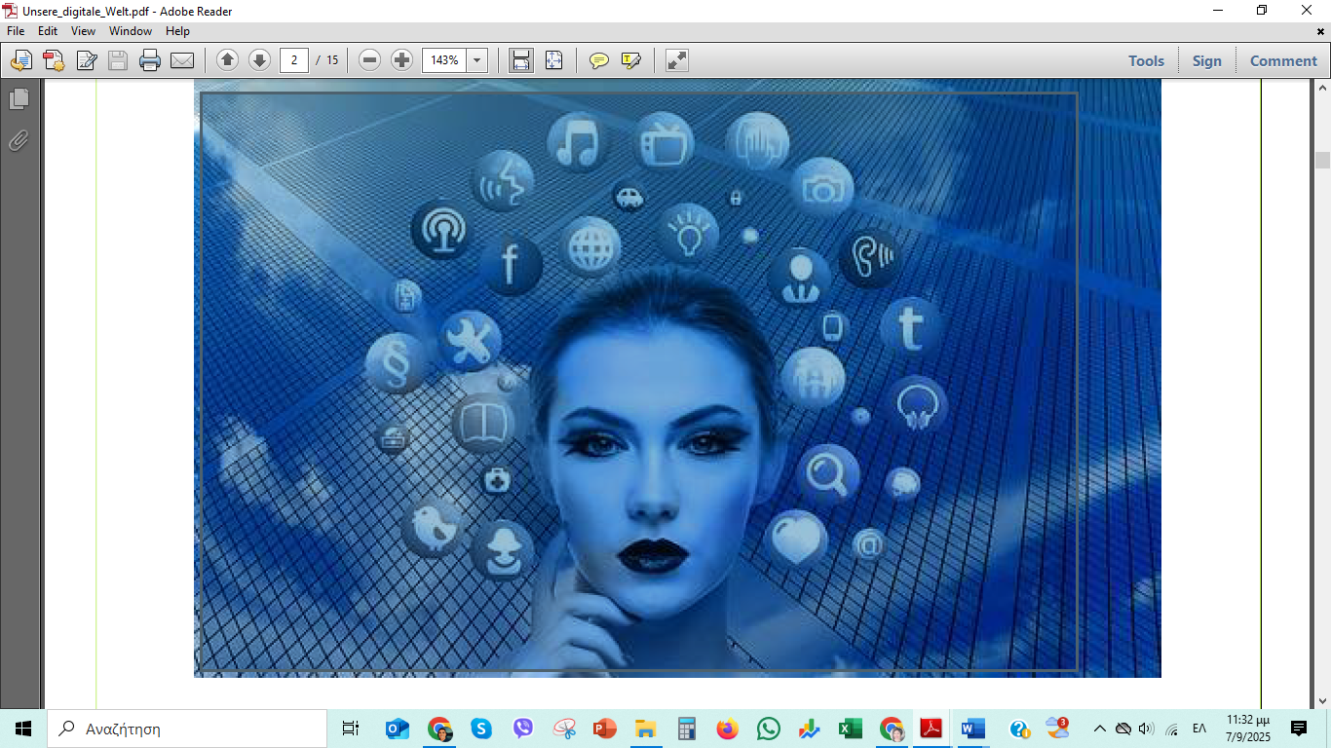
___________________________________________________________________________________________________________________________________________________________________________________________________________________________________________________________________________________________________________________________________________________________________________________________________________________________________________________________________________________________________
2b) Notiert sie jetzt auch auf einem WordCloud-Bild! Vergleichen wir dann unsere Bilder.
https://wordart.com/
4. Was meint ihr? Welches Bild passt eurer Meinung nach zum Thema?
Diese Seiten helfen euch.
για την επιλογή εικόνων: https://pixabay.com/de/ ----https://www.pexels.com/el-gr/
https://unsplash.com/--για την δημιουργία εικόνων:
https://www.freepik.com/ai/image-generator--https://www.canva.com/
2. Stunde 2η διδακτική ώρα
Arbeitsblatt 2 Φύλλο εργασίας 2
1a. Welche Sozialen Netzwerke und Apps kennt ihr? Welche nutzt ihr?
Aufgabe: https://wordwall.net/de/resource/30263345/digitale-medien

1b). Aufgabe: Verbinde die Begriffe. Αντιστοίχισε τις έννοιες!
Fotos/Video | surfen
Kontakte | versenden
Profile von Freunden | Posten/hochladen
Mit Freunden | suchen
Kurznachrichten | chatten
Im Internet | downloaden/herunterladen
Musik aus Youtube | anschauen

- Meine Lieblingsmedien-Interviews
Radio, Zeitung, Bücher oder nur Internet? Welche Medien nutzen Jugendliche, um sich zu informieren? Olga, Kai, Linda, Julian und Lewin erzählen über ihre Lieblingsmedien.
https://www.pasch-net.de/de/lernmaterial/kultur-musik/lieblingsmedien.html
2a) Lest die Texte und kreuzt Richtig oder Falsch an!
1. Olga
a) hört morgens Radio, um kurze Informationen zu bekommen.---R----F
b) sieht fern, um sich über Neuigkeiten zu informieren. R----F
2. Kai
a) liest jeden Tag die Zeitung. .R----F
b) sieht nur fern, wenn er sich über sein Viertel informieren möchte. -R----F
3. Linda
a) liest gerne Bücher, um zu entspannen. .R----F
b) informiert sich in Romanen über die Nachrichten in der Welt. .R----F
4. Julian
a) nutzt YouTube, um Videos über Politik zu sehen. .R----F
b) findet die Videos auf YouTube langweilig. -R----F
5. Lewin
- interessiert sich besonders für Neuigkeiten über Computerspiele. R----F
- Lewin findet Informationen über neue Spiele auf der Internetseite seiner Schule. R----F

2b) Mit Welcher Person hast du auch gleiche Gewohnheiten?
_______________________________________________

3. Wie informierst du dich über das tagesaktuelle Geschehen? Welche Medien nutzt du dafür? Für welche Recherchen nutzt du das Internet?
Stellt euch vor, ihr antwortet auch auf das Interview. Schreib auch deine Antwort!
___________________________________________________________________________________________________________________________________________________________________________________________________________________________________________________________________________________________________________________________________________________________________________________________________________________________________________________________________________________________________
_______________________________________________________________________________________________________________________________________________________________________________________________________________

3. Stunde 3η διδακτική ώρα
1. Eure Gewohnheiten könnt ihr jetzt mit folgenden Tools aufnehmen.
www.vidnoz.com
www.voki.com
https://vocaroo.com/
2. Welche sind eurer Meinung nach schlechte Gewohnheiten ?
3. Stellen wir jetzt fest, Was für ein Nutzer von sozialen Medien bist du? Teste dich und rechne die Punkte! Τι είδους χρήστης των μέσων κοινωνικής δικτύωσης είσαι; Κάνε το τεστ και πρόσθεσε τους βαθμούς!
1.Du veröffentlichst in deinem Profil 2. Du lädst Bilder von deinen Freunden hoch
A). Deine Adresse 4 A). Ohne zu fragen 4
B). Deine Handynummer 2 B). Nie 1
C). Deinen Vornamen 1 C). Nur Bilder von der Klassenfahrt 2
3. Du nimmst Freundschaftsanfragen 4.Du postest
A). Keine an 1 A). Kommentare über deine Freunde 4
B). Nur von deinen Freunden 2 B). Nur Dinge über dich selbst 2
C). Alle an 4 C). Überhaupt nichts 1
4-6 Punkte
Du bist ein sehr vorsichtiger Nutzer. Du kommunizierst nur mit deinen Freunden und dein Profil enthält keine persönlichen Informationen. Du hast Angst, dass fremde Leute Zugang zu deinen persönlichen Daten haben. Aber du verpasst manchmal neue Freundschaften und den Austausch mit ihnen.
7- 11 Punkte
Du weißt immer ganz genau, wie man mit sozialen Medien umgeht und bist meistens ein vorsichtiger Nutzer. Du schützt deine Privatsphäre. Du kennst die Regeln und fragst immer deine Freunde, bevor du ein Foto mit ihnen postest. Deine Kommentare sind immer nett.
11-16
Du solltest beim Umgang mit sozialen Medien vorsichtiger sein. Du postest wahrscheinlich persönliche Daten und das ist sehr gefährlich. Du solltest auch nicht alle Freundschaftsanfragenannehmen. Es gibt nämlich viele Fake-Profile und du sollst aufpassen.

4. Stunde 4η διδακτική ώρα
1. Was zeigt die Grafik? Diskutiert in euren Gruppen! Diese Wörter helfen euch.
Redemittel zur Beschreibung von Schaubildern, Diagrammen und Statistiken Formulierungsvorschläge
1. Das Thema der Grafik vorstellen
Bei dieser Grafik geht es um … Das Diagramm / Die Grafik zeigt …
In dem Schaubild geht es um … / In dem Schaubild geht es darum, wie …
Die Grafik stellt … dar. / Das Schaubild stellt dar, wie …
Thema der vorliegenden Grafik ist … . / Thema des Schaubildes ist …
Das Diagramm / Die Grafik / Das Schaubild informiert über ... Das Diagramm / Die Grafik / Das Schaubild informiert darüber, ...

2. Informationen zur Grafik
Die Grafik mit dem Titel ……… stammt aus der Zeitschrift „…” / Webseite „…”.
Als Quellenangaben ist … angegeben.
Die Grafik beschreibt einen Zeitraum von … bis …

3. Rangordnung
An erster Stelle steht / liegt… An zweiter / dritter / … Stelle folgt …
An letzter Stelle steht / liegt … Im unteren Teil / Am Ende befindet sich …
Was besonders auffällt, ist … Was ins Auge springt / fällt, ist … Auffälligkeiten Es fällt auf, dass … Bemerkenswert / Auffällig ist …

2. Jede Gruppe präsentiert eine Statistik. Die anderen Gruppen zeichnen die Angaben. Ihr könnt natürlich Fragen stellen und um Wiederholung bitten.

4. Stunde 4η διδακτική ώρα
- Gruppe Beschreibt!
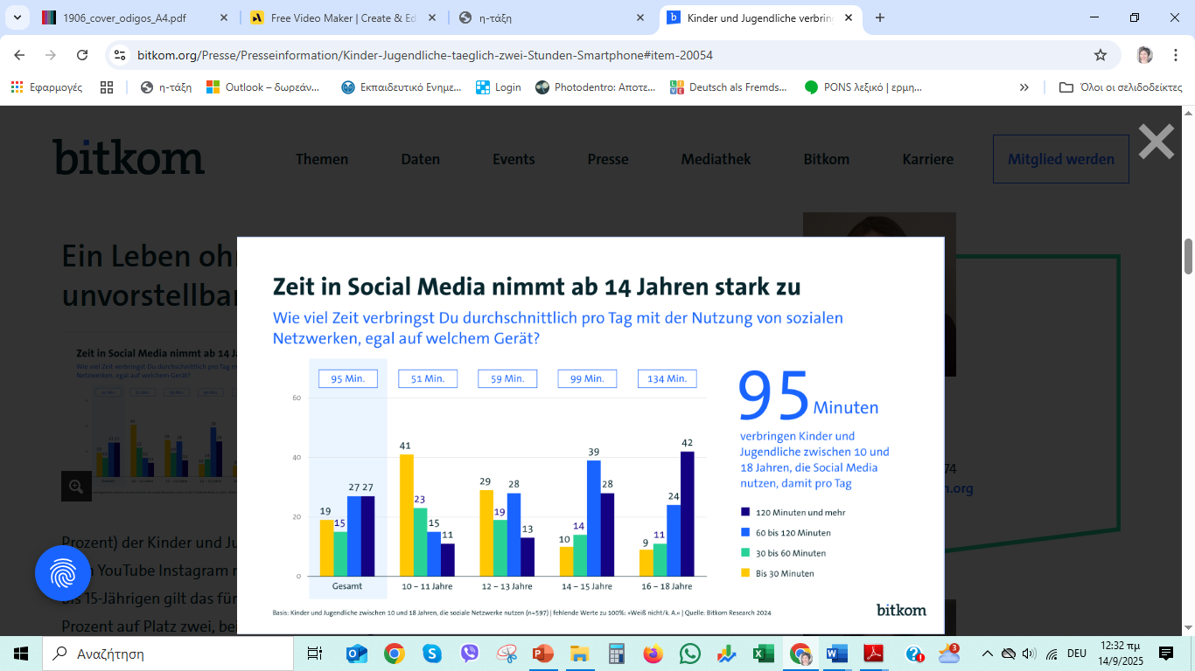

Zeichnet!

4. Stunde 4η διδακτική ώρα
- Gruppe. Beschreibt!

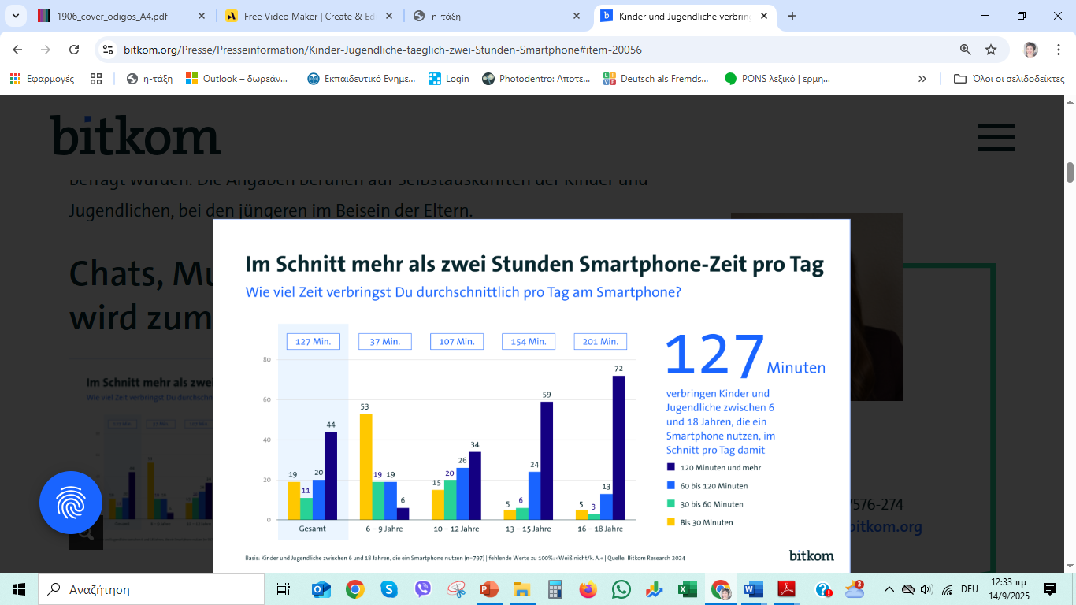

Zeichnet!

4. Stunde 4η διδακτική ώρα
- Gruppe. Beschreibt!

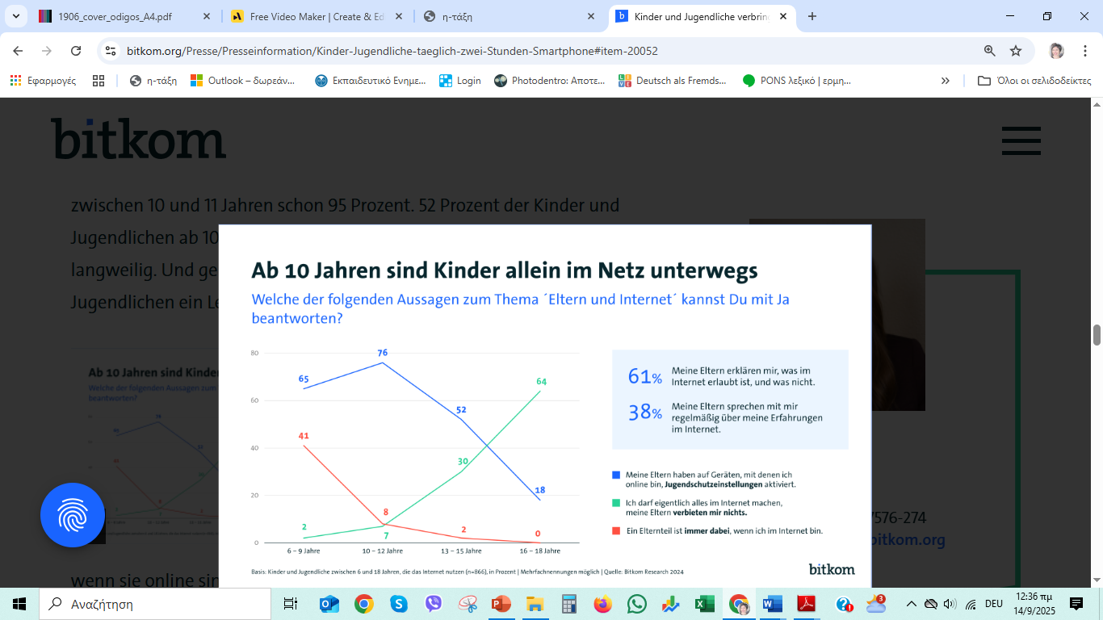

Zeichnet!

5. Stunde 5η διδακτική ώρα
1. Wählt eure Gruppe aus und findet euer Arbeitsblatt auf eclass.
Επιλέξτε ομάδα και βρείτε στην πλατφόρμα το συνεργατικό έγγραφο, ώστε να μπορείτε να το παρακολουθείτε και να το διορθώνετε σε πραγματικό χρόνο. Χρησιμοποιήστε: τις λέξεις-κλειδιά που βρήκαμε στο συννεφόλεξο και ενσωματώστε τις στο κείμενο, τα στατιστικά στοιχεία και τις προσωπικές συνήθειες που συγκεντρώσαμε στις προηγούμενες ώρες. Επιλέξτε συνοδευτικές εικόνες και γραφήματα, εκφράστε την προσωπική σας άποψη για την χρήση και την επίδραση της τεχνολογίας.

Artikel Gruppe
https://docs.google.com/document/d/1aaACpF-0Qf-gyuLRL9FIkENVzuYjdgBzP5OS_ZvICSQ/edit?tab=t.0
- Schreibt über die Gewohnheiten (συνήθειες) der Jugendlichen.
- Benutzt die Redemittel für Ratschläge (συμβουλές).
- Denkt an einen guten Titel für den Artikel.
Προτεινόμενη ψηφιακή εφαρμογή https://www.canva.com/
Informationsblatt-Gruppe
https://docs.google.com/document/d/1Jyb2poCcYCA4KPHUR1b-k5kCxHCw-5oNN77B6wIBR8Y/edit?tab=t.0
Προτεινόμενη ψηφιακή εφαρμογή E-Booκ https://www.storyjumper.com/
- Sammelt die wichtigsten Tipps und schreibt kurze Sätze.
- Findet passende Bilder oder Symbole.
- Benutzt die Redemittel und die Slogans, die wir besprochen haben.

Gute Mediennutzung: Αυτές οι προτάσεις μπορούν να χρησιμοποιηθούν για να δώσουν συμβουλές για σωστή χρήση:
- Du solltest... (Θα πρέπει να...)
  - Du solltest nicht immer am Handy sein/ eine Pause machen /mehr Zeit mit Freunden verbringen
- Wichtig ist, dass... (Είναι σημαντικό να...)
  - Wichtig ist, dass du deine Freunde triffst.
  - Wichtig ist, dass du Sport machst.
  - Achte darauf, dass du nicht zu viele Stunden vor dem Computer sitzt.
- Εντολές (Imperativ):
  - Mach eine Pause! (Κάνε ένα διάλειμμα!)
  - Lies ein Buch! (Διάβασε ένα βιβλίο!)
  - Spiel draußen! (Παίξε έξω!)

(Schlechte Mediennutzung): Αυτές οι προτάσεις μπορούν να χρησιμοποιηθούν για να περιγράψουν τις αρνητικές συνέπειες:
- Zu viel Zeit im Internet ist schlecht für.. deine Augen/ deine Noten (Πάρα πολύς χρόνος στο διαδίκτυο είναι κακός για...)
- Wenn du zu viel chattest, dann... (Αν κάνεις πολύ chat, τότε...)
  - Wenn du zu viel chattest, dann hast du keine Zeit für deine Hobbys.
  - Vorsicht! Gib deine persönlichen Daten nicht an Fremde weiter.
- Man darf nicht... immer am Handy sein (Δεν επιτρέπεται...)
Sprüche über digitale Medien:
„Technologie sollte dein Leben verbessern… nicht dein Leben bestimmen“
„Das Internet erschafft keine neue Gesellschaft, es spiegelt nur die Gesellschaft wieder“
„Weniger Bildschirmzeit bedeutet mehr Lebenszeit.“
6. Stunde 6η διδακτική ώρα
Evaluation-Reflektion der Projektrbeit

Kommunikationsmedien heute-Unsere Gewohnheiten | Sehr viel  √ √ | Es geht  √ | Nein  ×
Ist der Artikel interessant? Το άρθρο ήταν ενδιαφέρον;
Ist das E-book sinvoll? Το ψηφιακό βιβλίο ήταν κατανοητό;
Welche ist die beste Idee? Ποια ήταν η καλύτερη ιδέα που είδατε; | →
Was kann verbessert werden? Τι θα μπορούσε να βελτιωθεί? | →

Με δυσκόλεψε κάτι στην εργασία στην ομάδα/ολομέλεια;

